**Android SDK 接入说明文档**

**V1.1.0**

|  |  |  |  |  |
| --- | --- | --- | --- | --- |
| **确认人** | **版本号** | **修改时间** | **内容** | **修改人** |
|  | V1.0.0 | 2014-01-06 | 初稿 | 宣震 |
|  | V1.0.1 | 2014-02-19 | 修复 | 宣震 |
|  | V1.1.0 | 2014-04-01 | 加入res等配置 | 宣震 |

目录

1. SDK嵌入 2

1.1步骤1：添加SDK到工程中 2

1.2步骤2：修改AndroidManifest.xml文件 3

1.3步骤3：配置res 4

2. 接入代码 4

3. SDK相关问题排查 5

4. 注意事项 5

4.1 运行环境 5

4.2 代码混淆 5

5. 联系我们 5

# SDK嵌入

## 1.1步骤1：添加SDK到工程中

请在工程文件根目录下创建一个名为libs的子目录（如果存在，无需创建），并将推广墙SDK的JAR文件拷贝到libs目录下。

对于Eclipse工程：

注：将jar放到libs目录下后，在eclipse的Package Explorer窗口中选中该工程，右键选择Refresh（或者直接按F5键）刷新工程后，lib就会自动被添加的Build Path中（ADT版本17.0.0之后自带功能），如未自动添加，在按照以下步骤进行手动添加：

1. 在“Package Explorer”页签中右击你的工程并选择“Properties”;
2. 在左侧面板中选择”Java Build Path“;
3. 在主窗口中选择”Libraries“页签;
4. 点击”Add JARs…”按钮;
5. 选择您拷贝到libs目录下的jar包;
6. 点击”OK”完成添加，如图所示：

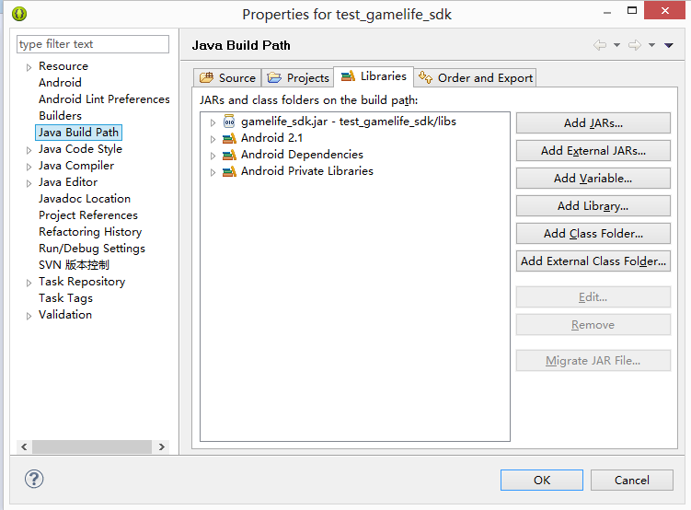

## 1.2步骤2：修改AndroidManifest.xml文件

1． 添加权限声明：

|  |
| --- |
| <uses-permission android:name=*"android.permission.INTERNET"* />  <uses-permission android:name=*”android.permission.GET_TASKS”* />  <uses-permission android:name=*"android.permission.ACCESS_NETWORK_STATE"* />  <uses-permission android:name=*"android.permission.READ_PHONE_STATE"* />  <uses-permission android:name=*"android.permission.ACCESS_WIFI_STATE "* />  <uses-permission android:name=*"android.permission.MOUNT_UNMOUNT_FILESYSTEMS"* />  <uses-permission android:name=*"android.permission.WRITE_EXTERNAL_STORAGE"* /> |

2． 添加Activity声明

|  |
| --- |
| <!-- 推广墙SDK Activity -->  <activity android:name=*"com.iwapp.sd.activity.YZYAppWallActivity"* >  </activity> |

3． 添加Receiver声明

|  |
| --- |
| <!— 配置Receiver -->  <receiver  android:name=*"com.iwapp.sd.receiver.PackageChangeReceiver"*  android:enabled=*"true"* >  <intent-filter>  <action android:name=*"android.intent.action.PACKAGE_ADDED"* >  </action>  <action android:name=*"android.intent.action.PACKAGE_REMOVED"* >  </action>  <action android:name=*"android.intent.action.PACKAGE_REPLACED"* >  </action>  <data android:scheme=*"package"* >  </data>  </intent-filter>  </receiver> |

4． 添加service声明

|  |
| --- |
| <!-- 配置service -->  <service android:name=*"com.iwapp.sd.service.RunningService"* >  </service> |

5． 添加你自己申请的APPKEY

|  |
| --- |
| <!-- 推广墙Appkey -->  <meta-data  android:name=*"IWAPP_APPKEY"*  android:value=*"申请的APPKEY"* >  </meta-data>  <!-- 推广墙secretkey -->  <meta-data  android:name=*"IWAPP_APPSECRET"*  android:value=*"申请的*secretkey*"* >  </meta-data> |

注：（1）android：value=””中要设置为你程序申请得到的APPKEY。（2）meta-data标签一定要在application标签下；

## 1.3步骤3：配置res

将iwapp_notify_progressbar_bg.xml文件拷贝到你的工程res目录下的drawable文件夹中（如果drawable文件夹不存在，直接新名称为drawable建文件夹）；将iw_layout_notify.xml文件拷贝到你的工程res目录下的layout文件夹中。

注：如果UI样式不满足程序需求，可以自己定制，但是，两个文件的名字不可修改，并且文件中所有控件的id名称不可修改。

# 接入代码

在加入推广墙功能的Activity中做以下操作：

在Activity的onCreate(Bundle savedInstanceState)方法中做初始化操作：

|  |
| --- |
| YZYAppWall mYZYAppWall = **new** YZYAppWall(Activity.**this**);//参数Activity.this为设备上下文，不可传入Context类型。 |

在需要打开推广墙的地方做一下处理：

进入到推广墙：

|  |
| --- |
| mYZYAppWall.showAppWall(false);//参数为true时，会打印出部分日志信息，建议发布正式版本时，参数设置为false。 |

注：可以通过快捷键（Ctrl+Shift+o）添加引用的包，或者手动添加“import com.iwapp.sd.YZYAppWall”。

# SDK相关问题排查

1. 确认所需的权限都已经添加：INTERNET, READ_PHONE_STATE
2. 确认APPKEY和APPSECRET都已经正确的写入Androidmanifest.xml
3. 确认测试手机已成功连入网络
4. 集成中可能出现的问题，请联系我们。

# 注意事项

## 运行环境

1. SDK支持Android 2.1及以上版本的手机系统。
2. 手机必须要有网络（GPRS、3G或Wifi网络等）。

## 代码混淆

如果您需要使用proguard混淆代码，需确保不要混淆SDK的代码。

请在proguard.cfg文件(或其他混淆文件)尾部添加如下配置：

-keep class com.iwapp.sd.** {

public protected *;

}

# 联系我们

邮箱：[service@appems.com](mailto:service@appems.com)

为了能够尽快响应您的反馈，请提供您的appkey及logcat中的详细出错日志，您所提供的内容越详细越有助于我们帮您解决问题。